Автор: Гаврин А.Д.

Руководитель: Ксенофонтов А.Н.

**Pac-Man**

Автор: Гаврин А.Д.

Руководитель: Ксенофонтов А.Н.

Автор: Гаврин А.Д.

Руководитель: Ксенофонтов А.Н.

Автор: Гаврин А.Д.

Руководитель: Ксенофонтов А.Н.

Авторы: Хохлов Сергей, Гаврин Александр, Беликов Андрей

Автор: Гаврин А.Д.

Руководитель: Ксенофонтов А.Н.

Автор: Гаврин А.Д.

Руководитель: Ксенофонтов А.Н.

Идея проекта - создать компьютерную игру в стиле 90-х - Pacman.

Описание реализации: В программе были использованы классы:

1. Particle
2. End_screen_enemies
3. PacmenStart
4. Startmenuenemy
5. Player
6. Wall
7. Point
8. Enemy

Во время реализации программы мы использовали такие

технологии как:

1. Столкновения
2. Спрайты
3. Изображения
4. Игровой цикл
5. События
6. Git.

Также в проекте были использованы библиотеки:

1. time
2. sys
3. pygame
4. random

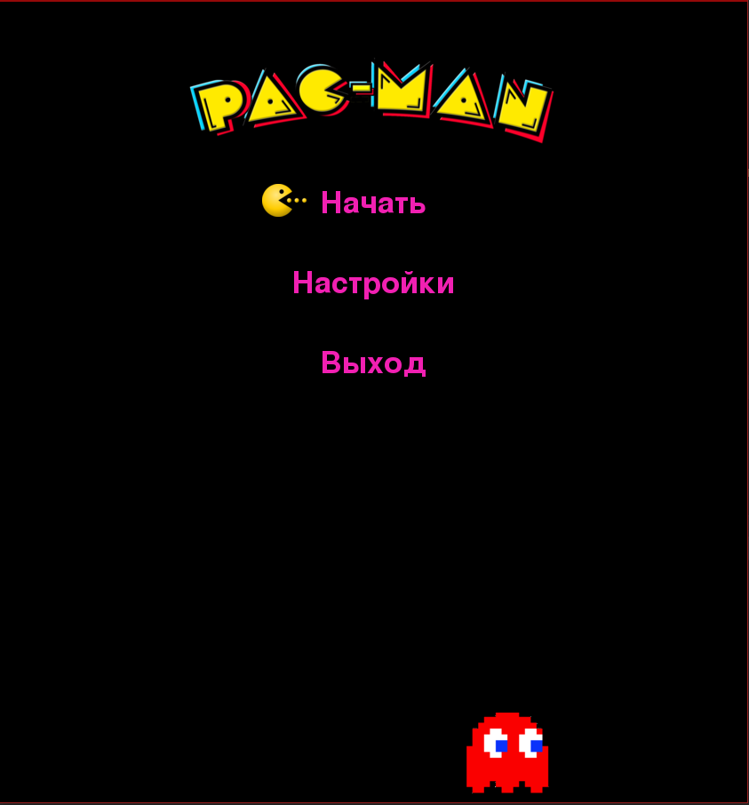

Меню

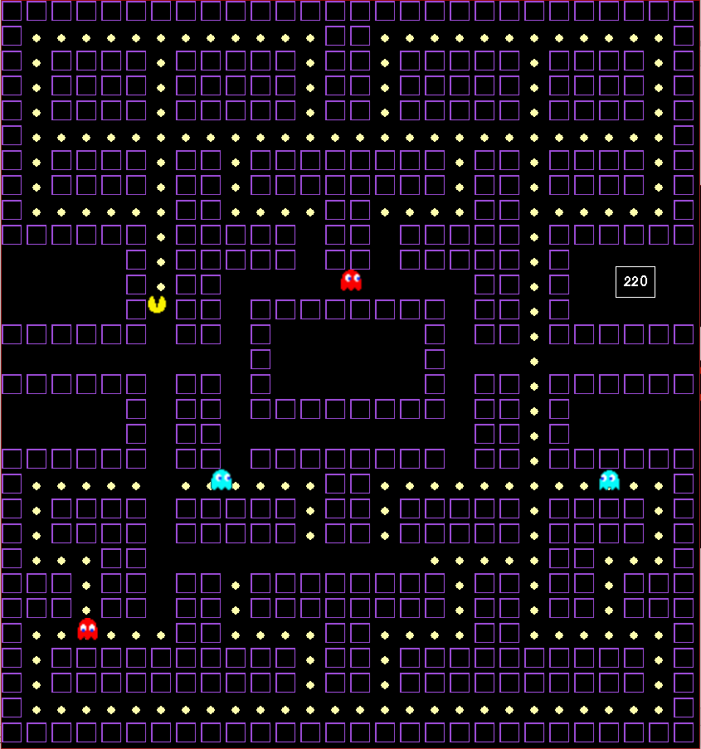

Игра

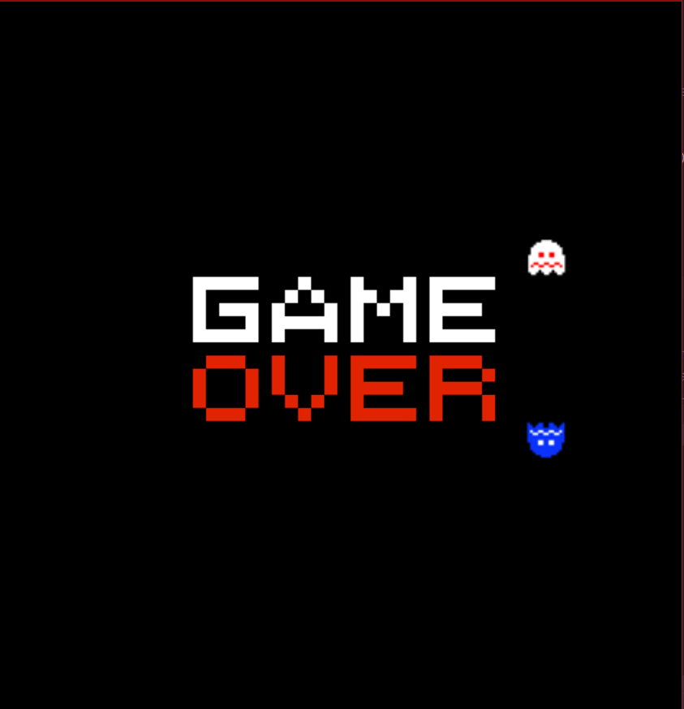

Проигрыш